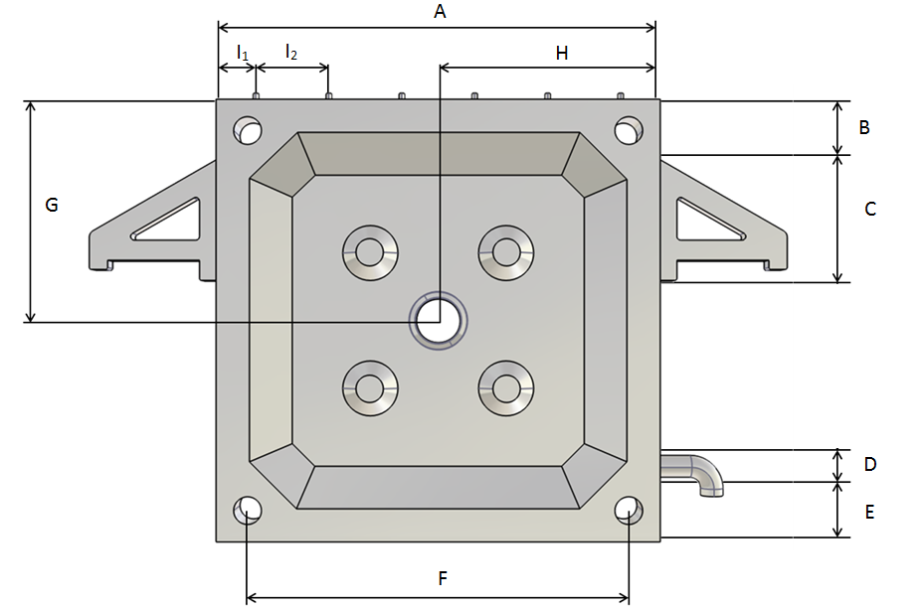
Mesures de la placa: | A = mm.
Gruix | A la zona del marc = mm.
 | En el forat d' alimentació = mm.
Tipus de collarí:
Collarí material: |  |  |  |  |  |  | Descriure .
Subjecció: |  |  | B = mm. C = mm.
 |  |  | Descriure posició i mesures.
Desaigua: |  |  |  |  | D = mm. E= mm.
F= mm .
Diàmetre: mm .
Forat d’alimentació: |  |  | Diàmetre = mm..
 |  |  |  |  | Diàmetre = mm. G = mm. H = mm.
Pivots de dalt: | ☐Metàl·lics |  |  |  | Nº pivots: . Ø = Triar Valor.  I₁ = mm. I₂ = mm. I₃ = mm.  I₄ = mm. I₅ = mm. I₆ = mm.  Observacions
Ullets laterals: | ☐ Metàl·lics. |  |  |  | Nº: Diàmetre? Triar Valor.
Ullets inferiors: | ☐ Metàl·lics. |  |  |  | Nº: Diàmetre? Triar Valor.
Marc encolat: |  |  |  | ...... Observacions.
Altres: | .

